Тема. **Запит на вибірку даних.**

**Сфотографувати результати та надіслати їх або сам файл бази даних вчителю на електронну пошту hanna.cherepin@ukr.net або на шкільний сайт користуючись вказівкою «Завантажити файл» у розділі де знаходиться дане завдання. 0680415408 – Viber**

Завдання 1. Виділене синім запишіть в зошит.

**УВАГА!** Важливою умовою реалізації запитів є встановлення зв’язків між таблицями, точніше, полями різних таблиць. За допомогою таких зв’язків і реалізуються запити, звернені відразу до декількох таблиць бази даних.

**Запити на вибірку** використовуються для відбору потрібної користувачеві інформації, що міститься в таблицях. Вони створюються тільки для зв’язаних таблиць.

У запитах на вибірку можна задавати умови. Для цього у відповідному стовпці потрібно вказати в рядку **Условие отбора** потрібне значення. При завданні умови відбору можна використовувати оператори **>, <, =, >=** (більше або рівно),**<=** (менше або рівно), **<>**(не рівно).

Якщо потрібно задати кілька умов, то умови для оператора «**И**» записуються  в одному рядку, а для оператора «**ИЛИ**» в одному стовпці один під одним. Складні умови відбору також можна писати в одну чарунку, використовуючи оператори **Or, And**.

При створенні запитів часто виникає необхідність не тільки використовувати наявні поля таблиць, але й створювати на їхній основі інші поля, які обчислюються.

Наприклад, якщо в таблиці якого-небудь магазину є поле ціни на товар і поле кількості цього товару, то можна створити поле, що обчислюється, у якому буде підраховуватися загальна вартість для кожного товару шляхом перемножування значень ціни й кількості. Інакше кажучи, у полі, що обчислюється, можуть використовуватися арифметичні оператори.

При створенні такого поля на основі вмісту текстових полів, як правило, використовується операція об’єднання текстових значень, що називається конкатенацією.

**Запит з параметрами.**Спеціальний тип запитів, що називається  запитом з параметрами, дозволяє користувачеві самому ввести критерій відбору даних на етапі запуску запиту. Цим прийомом забезпечується гнучкість роботи з базою.

Завдання 2. Створення бази даних «Бібліотека».

Під час роботи за комп’ютером пам’ятайте про правила техніки безпеки.

1. Запустіть СУБД Access.
2. Натисніть меню Файл.
3. Оберіть вказівку Открить.
4. Оберіть базу даних Бібліотека.
5. Створення вибіркового запиту.
6. Відкрийте базу даних і на вкладці **Створення** натисніть кнопку **Конструктор запитів**. Або

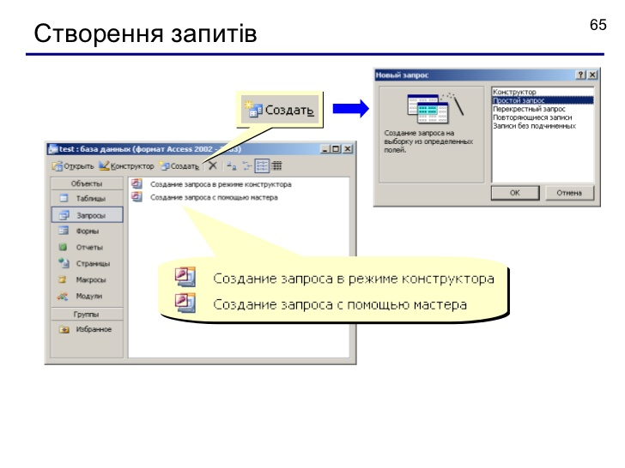

1. У діалоговому вікні **Відображення таблиці** (Добавление таблици) на вкладці **Таблиці** двічі клацніть таблицю **Книги**, а потім закрийте діалогове вікно. Верхня частина вікна Запиту містить таблиці з якими пов'язаний даний запит, а нижня частина містить поля відображення результатів запиту.
2. Припустімо, що в таблиці ''Книги'' є поля ''Назва книги'' та ''Ціна''. Двічі клацніть поля **Назва книги** та **Ціна**, щоб додати їх до бланк запиту. Натисніть Далее. Або у нижній частині вікна запиту виберіть:

Рядок «Поле» 1 стовпчик Книги.Назва книжки, 2 стовпчик Книги.Ціна книжки.

Рядок «Условие отбора» для 2 стовпчика Ціна книжки введемо <50

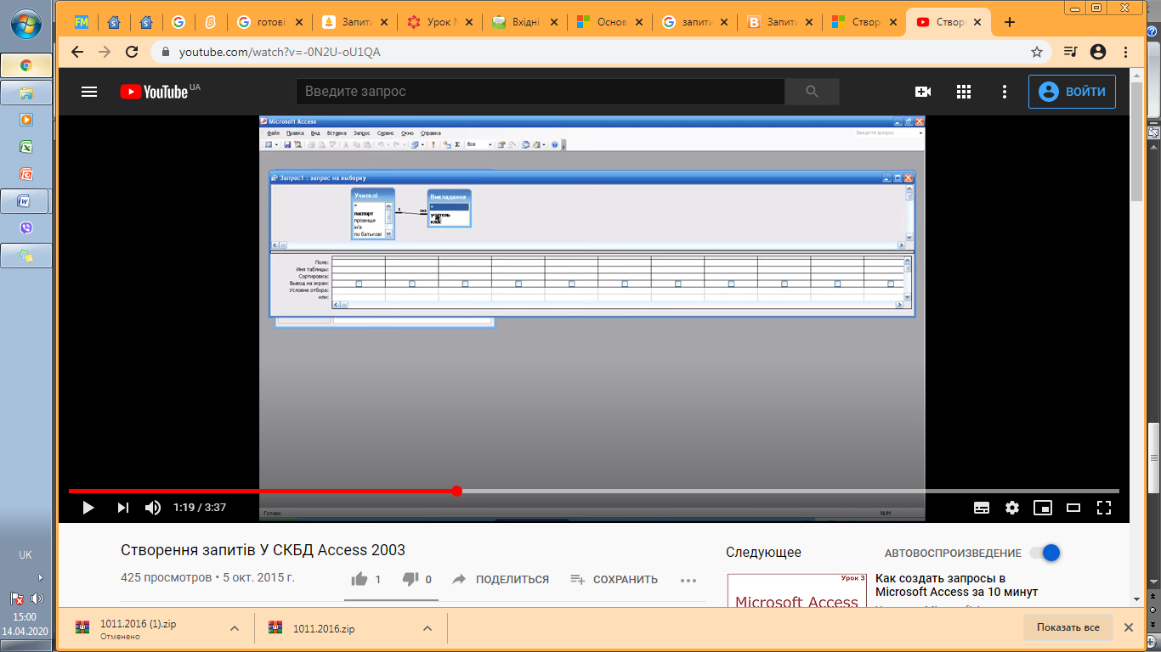

<50

Ціна книги

Назва книги

1. На вкладці **Конструктор** натисніть кнопку **Виконати**.

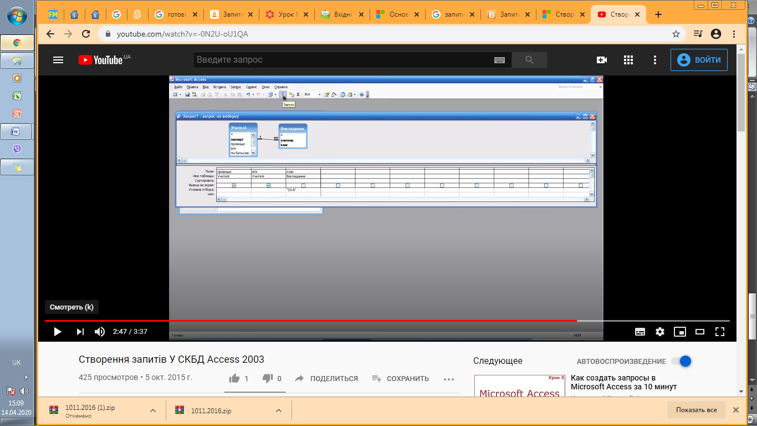

Запуститься запит, а потім з’явиться перелік книг які коштують більше 50.

1. Збережіть запит під ім’ям Книги, що коштують більше 50. Закриваємо, зберігаємо.